Historial de cambios del documento

Pruebas de rendimiento BCR-Riesgo Liquidez

Noviembre

2016

|  |  |  |  |
| --- | --- | --- | --- |
| **Versión** | **Fecha** | **Autor** | **Descripción** |
| 1.0 | 2016-11-03 | Alejandro Quesada Vega | Todas las secciones |

Tabla de Contenidos

Introducción 1

Propósito 1

Audiencia 1

Alcance 1

Documentos relacionados 1

Terminología 2

Contexto General 3

Estado de la Aplicación 3

Enfoque de las Pruebas 4

Objetivo General 4

Objetivos Específicos 4

Ambiente de Pruebas 4

Infraestructura 4

Herramienta de Monitoreo de Páginas Web 5

Herramienta de Monitoreo de Servidores 6

Flujos de Trabajo 6

Variables Medidas 8

Otras Condiciones de la Prueba 8

Estrategia de Pruebas 9

Generación de carga 9

Monitoreo de Tiempos de respuesta Web 9

Monitoreo de Servidores 9

Resultados 11

Escenario I – línea base de generación de reportes 11

Escenario II – Línea base navegación web 13

Escenario III – Cola de generación de reportes y monitoreo de navegación web 18

Comportamiento de Servidores 24

Principales Hallazgos 30

Escenario I 30

Escenario II 30

Escenario III 30

Servidores Físicos 30

Conclusiones 32

# Introducción

## Propósito

El propósito de este documento es presentar la estrategia general de pruebas seguida para la ejecución del ciclo de pruebas de rendimiento al sistema del BCR-Riesgo Liquidez, así como los hallazgos y conclusiones más importantes a las cuales se llegó luego del análisis de resultados de las mismas.

La estrategia de pruebas descritas a continuación fue definida con base en la información obtenida en las últimas semanas, en las cuales personal de Avantica y del Banco de Costa Rica se han estado comunicando constantemente a través de reuniones, emails, etc.

## Audiencia

Personal de Avantica involucrado en la creación / ejecución de scripts, además del personal del Banco de Costa Rica colaborando con el soporte al equipo de Avantica.

## Alcance

Este documento presenta de forma general la estrategia y el enfoque seleccionado para la ejecución de las pruebas de rendimiento para el sistema del BCR-Riesgo Liquidez, así como los resultados obtenidos de la ejecución y las conclusiones más importantes luego del proceso de análisis.

## Documentos relacionados

|  |  |
| --- | --- |
| **Ref.** | **Documento** |
|  | SS039 - 2015LA-000019-01 Pruebas Performance Riesgo Liquidez |
|  |  |

## 

## Terminología

|  |  |
| --- | --- |
| **Término** | **Definición** |
| **QA** | Quality Assurance, aseguramiento de la calidad. |
| **RAM** | Random Access Memory, memoria de acceso aleatorio. |
| **JMeter** | Herramienta para generar la carga a los servidores. |
| **Selenium** | Herramienta para generar scripts que prueben la interfaz de los sistemas durante la carga generada por JMeter. |
| **Script** | Conjunto de pasos o instrucciones que se ejecutan en una máquina. Es un programa escrito en lenguaje de programación para probar una parte de la funcionalidad de un software o aplicación. |
| **Java** | Lenguaje de programación orientado a objetos. |

# Contexto General

## Estado de la Aplicación

El sistema del BCR-Riesgo Liquidez se encuentra en desarrollo y se busca mejorar el rendimiento de la aplicación.

La aplicación le permite al usuario, solicitar ordenes con diferentes configuraciones alterando el impacto que cada orden va a tener a nivel de consumo de recursos en el sistema. Se espera que los reportes tomen menos de 30 minutos en ser procesados, se tiene que el máximo de usuarios que utilizan el sistema son 20.

Este documento plantea la ejecución de un ciclo de pruebas de rendimiento, estableciendo líneas base tanto para los tiempos de respuesta web, como para el procesamiento de los reportes. Luego se pretende medir la respuesta web cuando se están procesando reportes y determinar qué impacto tiene el procesamiento de reportes sobre la navegación del sistema.

# Enfoque de las Pruebas

Esta sección describe la estrategia de pruebas seguidas para medir el comportamiento del sistema del BCR-Riesgo Liquidez mientras es sometido a una carga determinada.

## Objetivo General

El objetivo general del proyecto es la ejecución de pruebas de rendimiento al sistema del BCR-Riesgo Liquidez que permitan verificar que dicho sistema así como la infraestructura tecnológica utilizada para su ejecución, tendrán el rendimiento esperado por el banco, cuando se ejecutan los escenarios de generación de reportes soportados por el sistema.

Las pruebas de rendimiento se definen como las pruebas orientadas a evaluar el tiempo de respuesta y los niveles de uso de recursos de la aplicación bajo diferentes niveles de carga (generación de reportes), para determinar si dichos tiempos de respuesta y niveles de uso cumplen con los requerimientos definidos.

## Objetivos Específicos

* Identificar un conjunto de escenarios que permitan simular el uso regular del sistema en la generación de los diferentes tipos de reporte.
* Crear un conjunto de scripts que permitan la ejecución de los escenarios a probar, para observar y analizar el comportamiento del sistema al manejar múltiples tipos de reporte.
* Crear documentos con los resultados de prueba y presentar los mismos al BCR.

## Ambiente de Pruebas

### Infraestructura

El sistema del BCR-Riesgo Liquidez está alojado en una compleja infraestructura compuesta por múltiples servidores, entre los que podemos destacar:

* Servidor de Base de datos
* Servidores de aplicación
* Servidores de presentación
* Balanceadores de carga

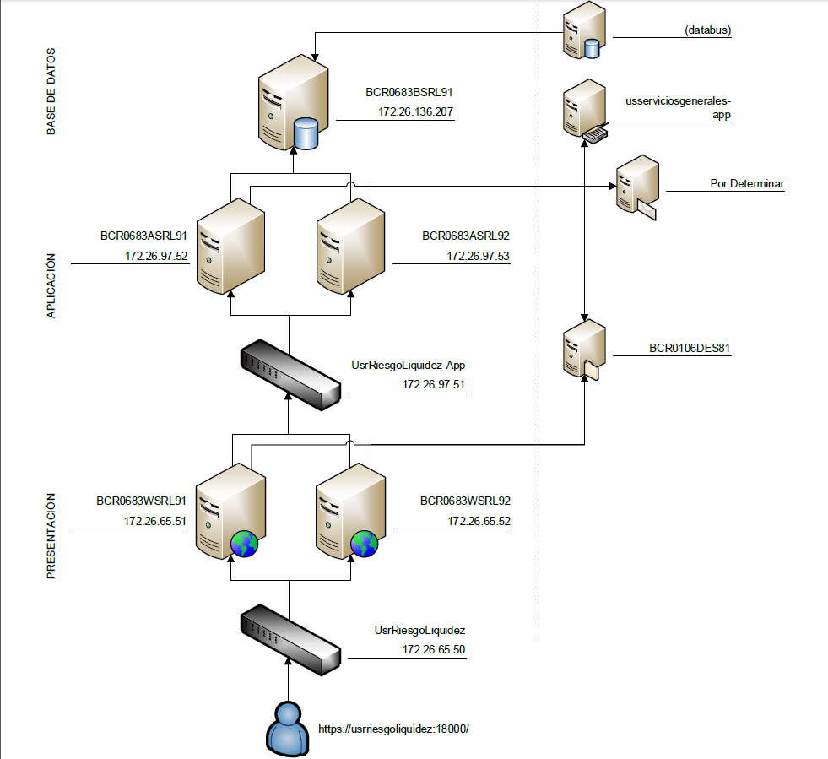

Diagrama 1 - Infraestructura ambiente de pruebas

### Herramienta de Monitoreo de Páginas Web

Para realizar un monitoreo de los tiempos de carga de las paginas en el sitio web del BCR-Riesgo Liquidez, se ha utilizado Selenium WebDriver en conjunto con Java y JMeter.

Selenium WebDriver permite simular las acciones de un usuario final mediante el uso de un navegador web de manera sencilla y realista, lo cual facilita medir el comportamiento que un usuario percibe de la ejecución de sus tareas tradicionales mientras la carga simulada con JMeter se encuentra activa.

Para llevar a cabo estas pruebas, JMeter llama, mediante el uso de JavaScript, a los scripts creados con Selenium WebDriver en forma de paquetes.

El objetivo de los scripts creados con Selenium no es el de agregar carga de trabajo al servidor, sino el de monitorear de manera realista el comportamiento de la aplicación web durante una carga dada mediante la simulación de flujos típicos de trabajo ejecutados de manera individual.

### Herramienta de Monitoreo de Servidores

El monitoreo de los recursos en los servidores de aplicación durante el periodo de carga es clave para determinar patrones de comportamiento y posibles problemas de rendimiento.

Debido a la complejidad de la infraestructura y las limitantes de acceso por temas de seguridad, para monitorear los servidores que alojan al sistema de Riesgo Liquidez y a sus bases de datos se utiliza el sistema Foglight, un sistema controlado por el Banco de Costa Rica para el monitoreo de su infraestructura.

Al finalizar el ciclo de ejecución, el Banco de Costa Rica le hace llegar a Avantica los datos recolectados luego del monitoreo realizado a los servidores durante el tiempo de la prueba.

## Flujos de Trabajo

Para el detalle de los flujos de trabajo utilizados en la prueba, por favor referirse al documento “SS039 - 2015LA-000019-01 Pruebas Performance Riesgo Liquidez” bajo la sección de “Escenarios a ejecutar durante la prueba” utilizados para la definición de la estrategia de pruebas.

Para las pruebas de rendimiento, se ejecutaron tres escenarios diferentes.

* Línea base de generación de reportes:
  + Este escenario permite la recolección de información de cómo se comporta el sistema procesando los reportes sin carga adicional.
  + Sirve como punto de partida para comparar los tiempos de respuesta cuando se induzca el sistema a trabajar bajo carga.
  + Mide el tiempo que toma cada reporte en ser procesado.

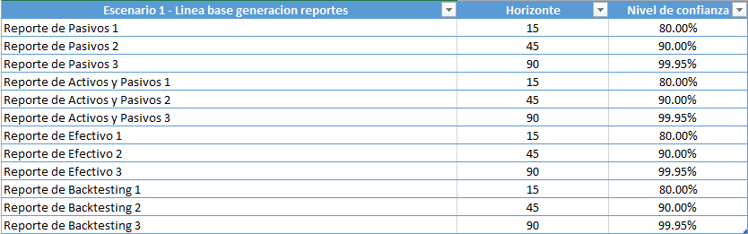

Escenario 1 - Línea base de generación de reportes

* Línea base de despliegue web
  + Este escenario permite la recolección de información de cómo se comporta el sistema desde la experiencia de usuario navegando por los diferentes flujos sin carga adicional.
  + Sirve como punto de partida para comparar los tiempos de respuesta cuando se induzca el sistema a trabajar bajo carga.
  + Mide el tiempo que toma cada página web en cargar.

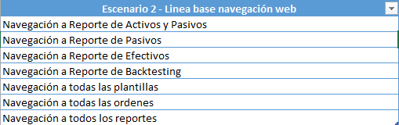

Escenario 2 - Línea base navegación web

* Cola de generación de reportes y Monitoreo web
  + Este escenario pretende monitorear los tiempos de respuesta web cuando la aplicación se encuentra cargada, procesando reportes.
  + También permite recuperar el tiempo de duración que toman los reportes, por tipo, en ser procesados.
  + La idea es comparar los resultados de las pruebas con carga de trabajo contra las líneas bases.

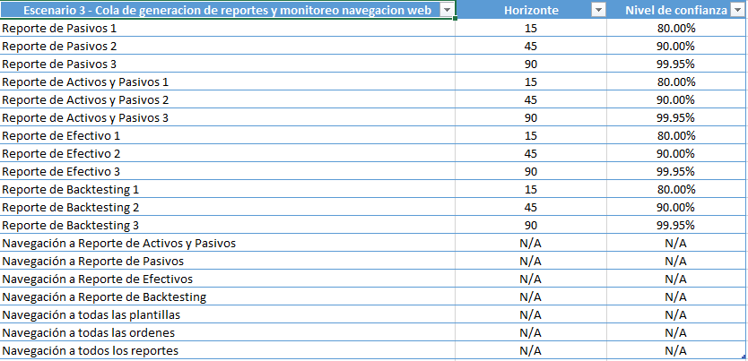

Escenario 3 - Cola de generación de reportes y monitoreo navegación web

## Variables Medidas

Para efectos de recabar información que permita el análisis posterior, las siguientes variables han sido medidas en los servidores físicos y las páginas de los sitios web a prueba:

* Tiempo de procesamiento de reporte por tipo de reporte
* Tiempo promedio de carga de página
* Niveles de uso de memoria RAM (Servidores)
* Niveles de uso de CPU (Servidores)

## Otras Condiciones de la Prueba

Para el análisis de la prueba de carga, es importante tomar en cuenta otros aspectos relacionados con la ejecución de la prueba:

* Las pruebas se realizaron en las instalaciones de Avantica accediendo la red del banco utilizando una interfaz de VDI para la generación de carga.
* Las pruebas se realizaron contra los ambientes de pruebas, mediante el acceso a un URL definido por el banco.
* Las pruebas de generación de carga se realizaron los días 18 y 21 de octubre, la carga de trabajo en los servidores de pruebas, adicional a la generada por la prueba, fue mínima o nula.
* Se contó con el apoyo de personal del BCR para realizar labores adicionales de monitoreo y control que están fuera del alcance del personal de Avantica.

## Estrategia de Pruebas

Se realizaron las pruebas de rendimiento de acuerdo a los escenarios descritos en el documento de “SS039 - 2015LA-000019-01 Pruebas Performance Riesgo Liquidez”.

Durante el período de carga, se ejecutaron pruebas de rendimiento al sistema del BCR-Riesgo Liquidez, midiendo los tiempos de despliegue de páginas web para cada uno de los flujos mencionados en dicho documento.

Finalmente se monitoreó el comportamiento de los servidores físicos relacionados con la aplicación a prueba, para medir el uso de recursos respectivo a lo largo de la ejecución.

## Generación de carga

A nivel general, la estrategia de carga para los flujos del BCR-Riesgo Liquidez, es la siguiente:

* Se cargó, de forma manual, la cola de procesamiento de reportes con diferentes tipos de reporte y configuración.
* Para los escenarios I y II, los niveles de carga utilizados fueron mínimos, ya que el propósito de estos escenarios es, crear una línea base del comportamiento de la aplicación cuando no presenta carga.

## Monitoreo de Tiempos de respuesta Web

Durante el periodo de generación de la carga, se ejecutan scripts automatizados que simulan los diferentes escenarios definidos, usando datos válidos para verificar:

* Que se dan los resultados esperados ocurren cuando se usan datos válidos.
* Que los tiempos de despliegue de cada página durante el proceso de prueba de carga están dentro de rangos aceptables.

## Monitoreo de Servidores

A nivel de servidores, la estrategia a seguir se basa en lo siguiente:

* Ejecución del monitoreo mediante la herramienta Foglight, para realizar las respectivas mediciones de las variables a tomar en cuenta: Memoria RAM usada, así como el porcentaje de uso del CPU de cada uno de los servidores de base de datos, aplicación y servidores de capa de presentación.
* Estas variables se empezarán a medir al iniciar con la carga que es generada mediante la solicitud de múltiples órdenes de generación de reportes, esto con el objetivo de medir el rendimiento de los servidores de acuerdo a un tiempo y un nivel de carga determinado.
* El equipo de soporte del Banco de Costa Rica, recolecta la información necesaria para cada servidor y la envía a Avantica para el análisis respectivo.

# Resultados

Esta sección presenta un detalle de los resultados más relevantes observados durante la ejecución de la prueba, los cuales serán utilizados como base para la definición de los principales hallazgos.

El proceso de generación de la carga siguió el siguiente patrón de comportamiento:

* Se ejecutó inicialmente el escenario II sin monitoreo de la infraestructura, ya que este era el único escenario que podía prescindir del monitoreo sin un alto impacto en el propósito de la prueba, generando una línea base para el despliegue web.
* Una vez que se encontró habilitado el monitoreo de la infraestructura se procedió a lanzar el escenario I.
  + Para este escenario, se procesó reporte por reporte hasta que se cubrieron todos los tipos de reportes y configuración.
* Luego de ejecutar el escenario I, se procedió a ejecutar el escenario III
  + Para el cual se encoló, inicialmente un reporte.
  + Durante el procesamiento de ese reporte se lanzaron las pruebas de navegación web.
  + Luego de dar inicio a las pruebas de navegación web se encolaron el resto de reportes con las diferentes configuraciones.

Inicialmente se planteó el objetivo de realizar un proceso en donde el paso de un escenario al siguiente se diera de manera ininterrumpida. Sin embargo, eventos puntuales que se dieron durante la ejecución de la prueba provocaron el tener que realizar interrupciones forzadas:

* En el escenario I, durante la prueba se detectaron problemas funcionales con el procesamiento de los reportes y requirió corrección por parte del proveedor de desarrollo. Luego de que los errores fueron corregidos, se volvió a ejecutar la prueba.
* En el escenario II, se presentaron problemas al iniciar el monitoreo de la infraestructura (Foglight), por lo que se realizaron las pruebas de línea base navegación web, sin tener el monitoreo activo.

## Escenario I – línea base de generación de reportes

Durante el escenario I se busca establecer una línea base de tiempos de respuesta para cada uno de los tipos de reporte, presentando valores horizonte y niveles de confianza bajos, medios y altos.

Para este escenario se solicitan las órdenes individualmente, los reportes **no** se encolan, esto dado que, si se encolan reportes se genera una carga adicional de trabajo y si eso pasa el escenario dejaría de ser una línea base.

Durante la ejecución de este escenario se detectaron problemas funcionales en la aplicación, fue requerida la intervención de desarrollo para la corrección de los mismos.

Para cada reporte, la nomenclatura utilizada tiene que ver con su configuración:

|  |  |  |
| --- | --- | --- |
| Nombre Orden | Configuración | |
| Valor Horizonte | Nivel de confianza |
| Avantest - [tipo de reporte] 1 | 15 | 80% |
| Avantest - [tipo de reporte] 2 | 45 | 90% |
| Avantest - [tipo de reporte] 3 | 90 | 99.95% |

Según la información suministrada por el Banco de Costa Rica, se esperan dos cosas:

* Que las ordenes que tomen mayor tiempo en procesarse sean aquellas que tienen valores horizonte y niveles de confianza elevados
* Que los reportes de tipo Pasivos y Activos y Pasivos sean los dos tipos de reporte que toman más tiempo en ser procesados.

Sin embargo, en la gráfica de “Gráfico 1 - Línea base generación de reportes” observamos que los reportes que toman mayor tiempo de procesamiento son los que tienen una configuración del tipo ‘2’, es decir, un valor horizonte de 45 y 90% de nivel de confianza. Por otra parte el segundo supuesto si se cumple.

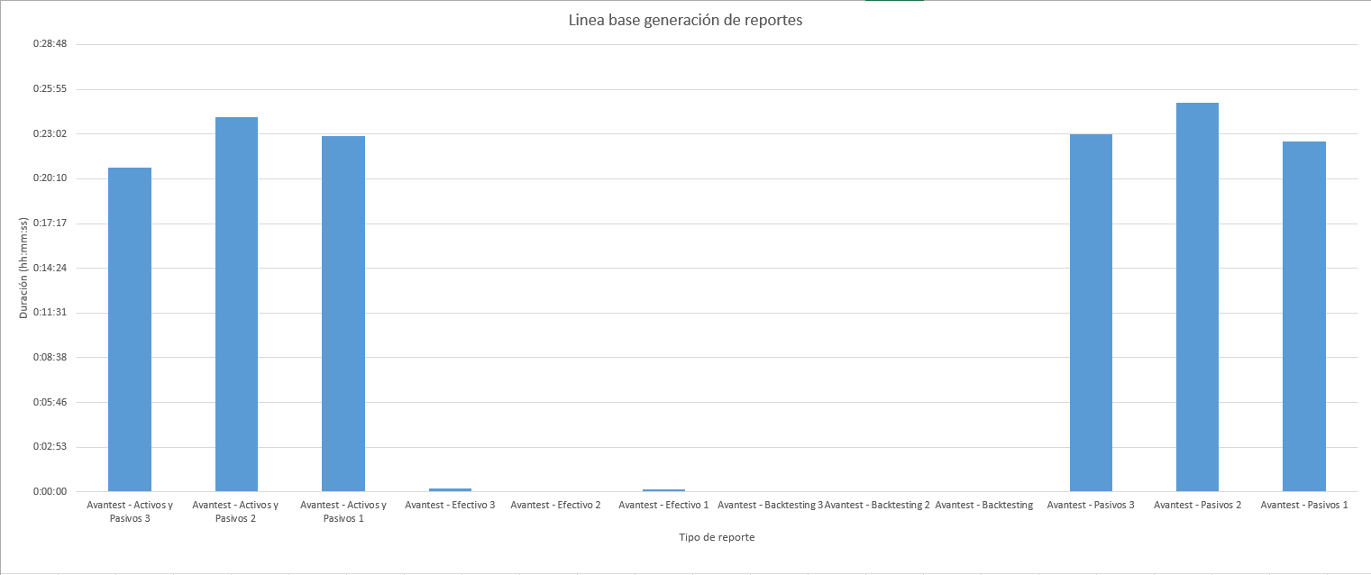

Gráfico 1 - Línea base generación de reportes

## Escenario II – Línea base navegación web

Durante la ejecución del escenario II se busca obtener un conjunto de datos resultado **sin** carga de trabajo adicionada, para tomar como línea base de los tiempos de respuesta de navegación web y compararlos con los resultados de las pruebas con carga de trabajo y determinar su impacto en el rendimiento de la aplicación.

**Inicio de la prueba**

La prueba arranca de manera normal, se ejecutan los flujos de navegación del sistema de manera aleatoria para simular el transito normal de la aplicación. A diferencia de lo planificado, este escenario se tomó la decisión de lanzarlo sin monitoreo de la infraestructura activo, ya que en los servidores de pruebas no se encontraba instalado Foglight.

A continuación se van a presentar las acciones que presentaron irregularidades o picos elevados en sus tiempos de respuesta.

**Iniciar y Cerrar sesión**

Al iniciar la prueba se detecta una alta duración por parte del sistema, para iniciar sesión, esto desde el primer minuto de la prueba.

El sistema toma de 10 a 20 segundos para iniciar sesión y presenta irregularidad en sus tiempos de respuesta.

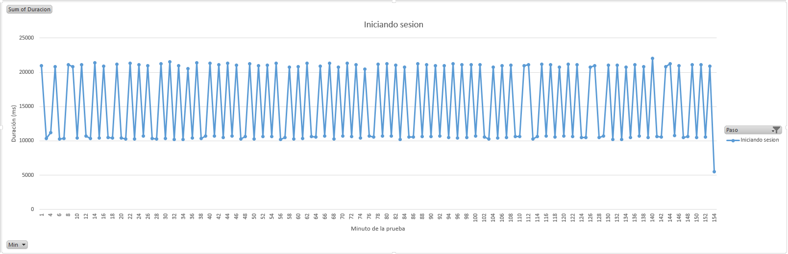

Gráfico 2 - Iniciar sesión

Para cerrar sesión, el sistema toma menor cantidad de tiempo que el inicio de la sesión, sin embargo la irregularidad en sus tiempos de respuesta es similar.

En esta acción tenemos picos de hasta casi 12 segundos, **sin** carga de trabajo.

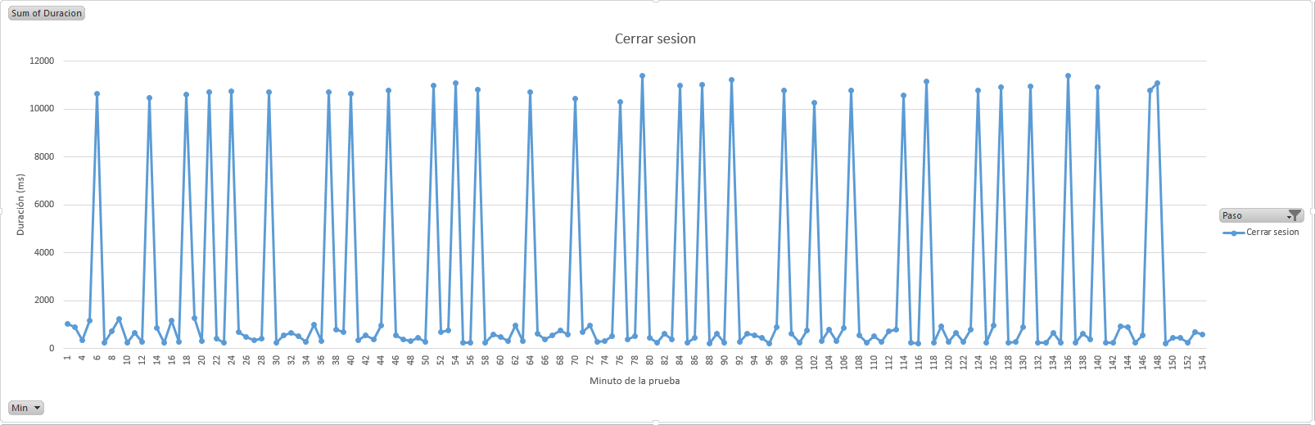

Gráfico 3 - Cerrar sesión

En el siguiente grafico podemos observar la irregularidad que presentan ambas acciones.

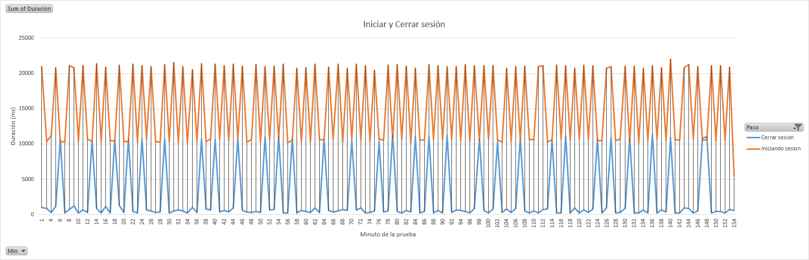

Gráfico 4 - Iniciar y Cerrar sesión

**Cargar archivo**

Durante la ejecución de las pruebas se identificó que la acción de cargar archivo al solicitar un reporte de tipo backtesting, es una de las acciones que mayor tiempo consume, tomando en algunos casos hasta 11.9 segundos.

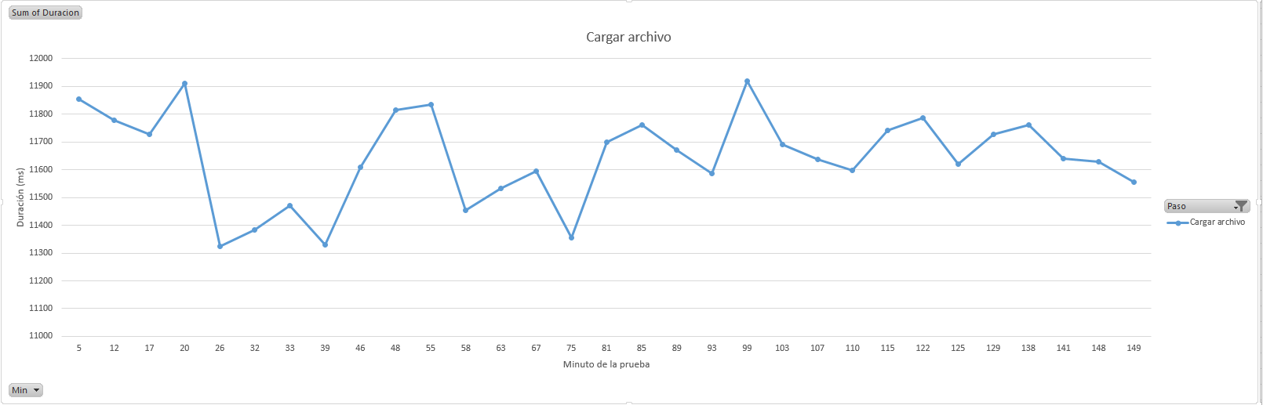

Gráfico 5 - Cargar archivo

A pesar de presentar mucha irregularidad, la variación es menor a un segundo.

**Ir a página solicitudes**

Para esta acción los tiempos de respuesta se mantienen, en su gran mayoría dentro de un rango de 2-4 segundos con excepción de un pico máximo al minuto 140 de la prueba.

Existen picos de poco más de 2 segundos, alcanzando así valores de 6 segundos.

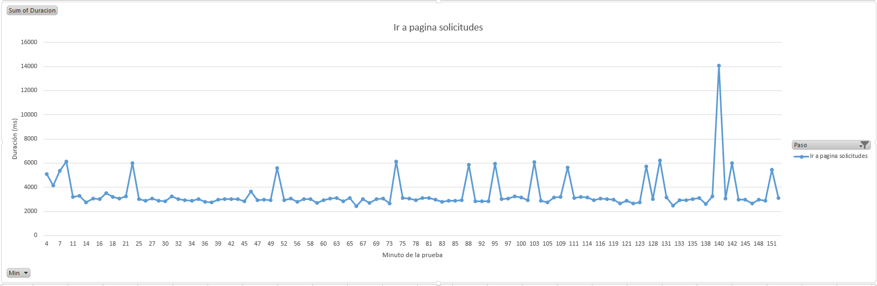

Gráfico 6 - Ir a página solicitudes

**Acciones con comportamiento estable**

Hay un grupo de acciones que presentan un patrón de comportamiento positivo y estable a lo largo de la prueba, con tiempos de respuesta bajos.

Entre las acciones que manifiestan un comportamiento estable tenemos **Generar Reporte Activo y Pasivo**, **Generar reporte pasivos**, **Ir a página órdenes**, **Ir a página plantillas**, **Ir a página reportes**, **Login**, **Seleccionar reporte activo y pasivo**, **Seleccionar reporte backtesting**, **Seleccionar reporte efectivo**, **Seleccionar reporte pasivo**, **Cargar archivo popup.**

De las acciones mencionadas anteriormente las que presentan mayores tiempos de respuesta son:

**Ir a página plantillas**

Se mantiene con un comportamiento bastante regular, únicamente presenta dos picos de 2.5 segundos al minuto 62 y 153 de la prueba.

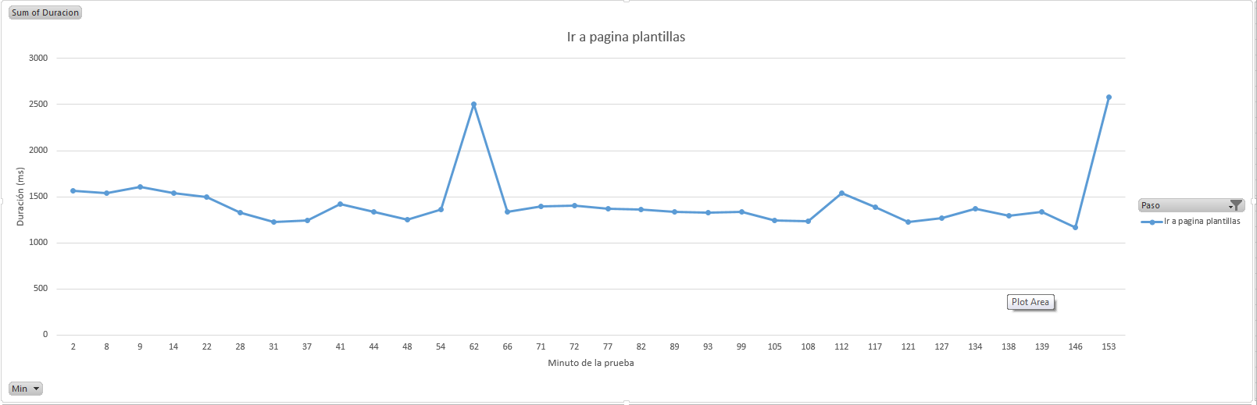

Gráfico 7 - Ir a página plantillas

**Seleccionar Reporte efectivo**

De las acciones que presentan mayor regularidad, Seleccionar reporte efectivo es la que presenta el pico más alto, alcanzando 4.5 segundos al minuto 15 de la prueba.

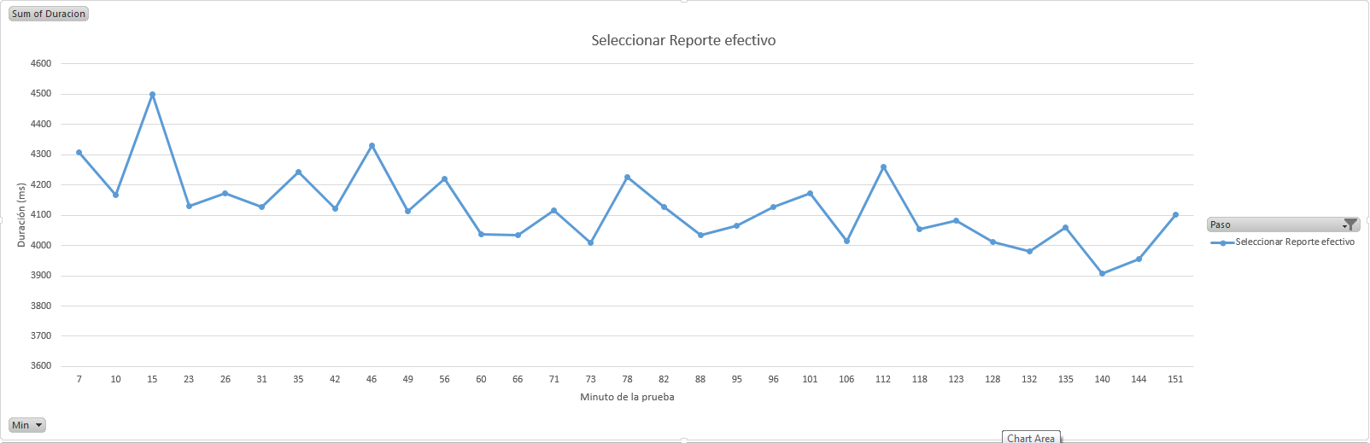

Gráfico 8 - Seleccionar Reporte efectivo

## Escenario III – Cola de generación de reportes y monitoreo de navegación web

En el Escenario III se buscaba incorporar carga de trabajo al sistema y ejecutar las pruebas de despliegue web para observar el comportamiento de la aplicación y los tiempos de respuesta, tanto de las páginas como del procesamiento de los reportes.

**Inicio de la prueba**

Para este tercer escenario se procedió de la siguiente forma:

* Para iniciar con la prueba, primero se verificó que la cola de procesamiento de reportes se encontrara vacía.
* Luego se realizó una solicitud de orden y se ejecutó, generando con esto que la cola de reportes inicie con el procesamiento de la misma.
* Se lanzó la prueba de despliegue web (Jmeter-Selenium).
* Una vez ejecutándose la prueba de despliegue web, se continuó encolando ordenes con los flujos y configuraciones descritas en la imagen “Escenario 3 - Cola de generación de reportes y monitoreo navegación web”

A continuación se van a presentar las acciones que presentaron irregularidades o picos elevados en sus tiempos de respuesta.

**Iniciar y Cerrar sesión**

Para la acción de iniciar sesión mientras el sistema se encuentra procesando reportes se identificó que los tiempos de respuesta se duplicaron a partir del min 140 de la prueba, pasando de un máximo, en los resultados de la línea base web de 20 segundos a máximo de 40 segundos.

La irregularidad se mantiene similar que en la línea base.

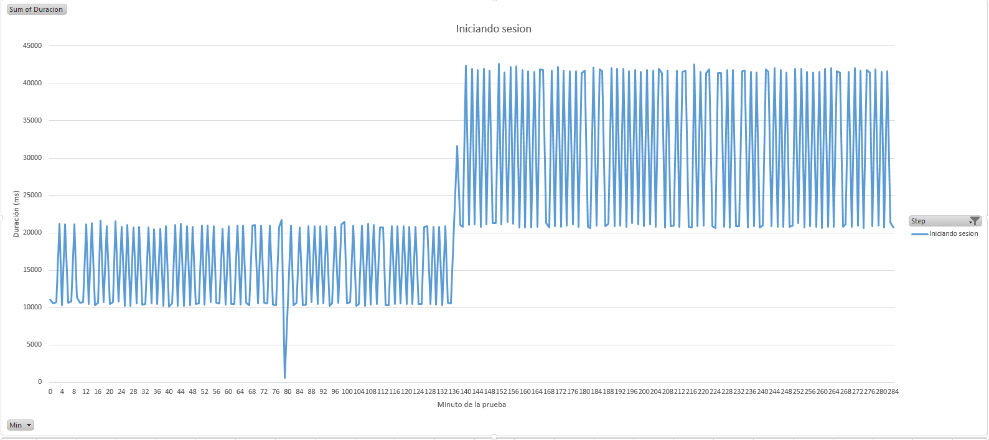

Gráfico 9 - Iniciar Sesión

Para la acción de cerrar sesión mientras el sistema se encuentra procesando reportes se identificó que los tiempos de respuesta se duplicaron a partir del min 140 de la prueba, pasando de un máximo, en los resultados de la línea base web de 10 segundos a máximo superior a los 20 segundos.

La irregularidad se mantiene similar que en la línea base.

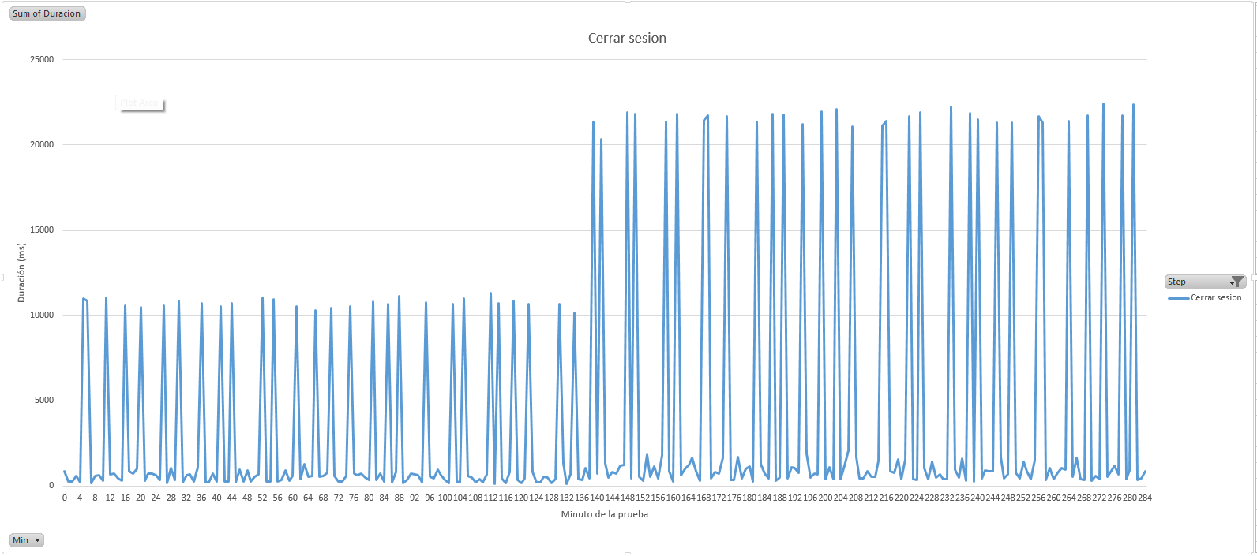

Gráfico 10 - Cerrar Sesión

En el siguiente grafico podemos observar la irregularidad que presentan ambas acciones.

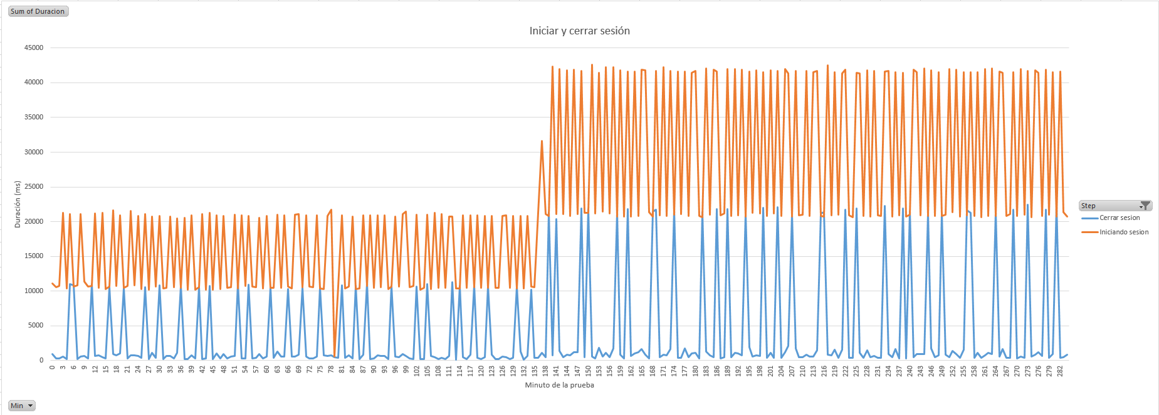

Gráfico 11 - Iniciar y cerrar sesión

**Cargar archivo**

En este paso se detectó un incremento significativo de los tiempos de respuesta en comparación con los resultados de la línea base.

De tomar 11.9 segundos en su pico más alto en la línea base paso a tomar 45 segundos cuando el sistema se encuentra ocupado procesando reportes.

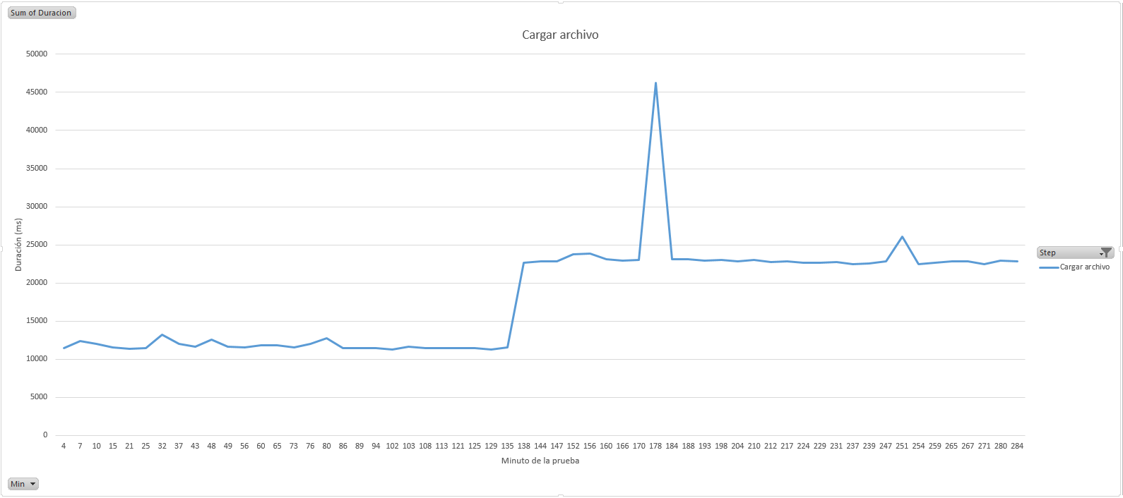

Gráfico 12 - Cargar archivo

**Ir a página solicitudes**

En la línea base generada en el escenario II, se observa un comportamiento regular que va de 2 a 6 segundos con un pico en el minuto 140 de la prueba de 14 segundos. Para el escenario III se tiene que gran parte de los tiempos de respuesta se encuentran sobre los 6 segundos y el pico máximo se redujo de 14 segundos a 12 segundos.

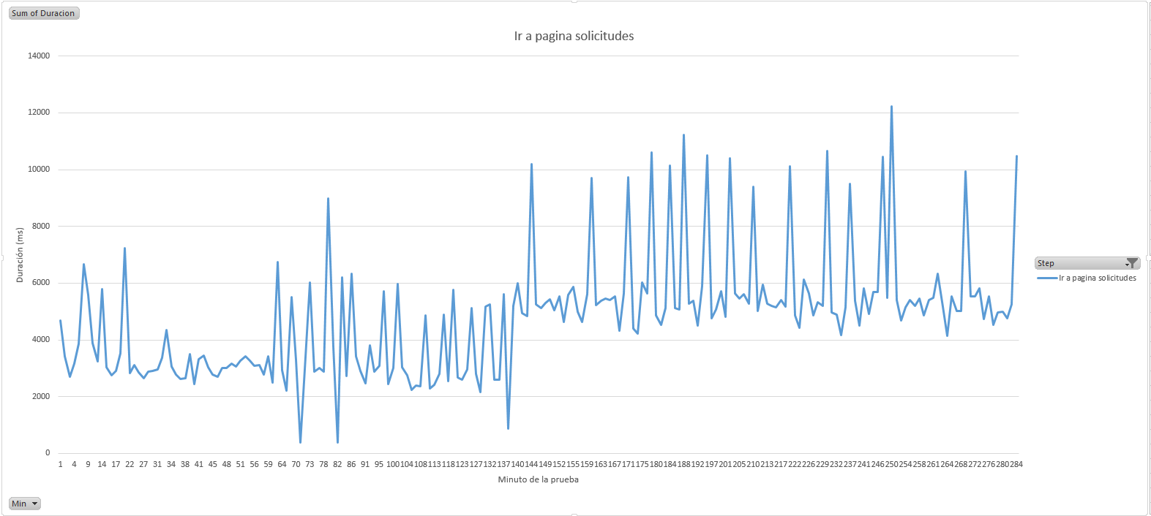

Gráfico 13 - Ir a página solicitudes

**Acciones con comportamiento estable en la línea base que presentan irregularidades con carga de trabajo**

**Ir a página plantillas**

En los resultados de la línea base observamos que esta acción registró un pico máximo de respuesta de 2.5 segundos, una vez ejecutada la prueba con carga se descubrió que este valor se incrementó hasta 16 segundos.

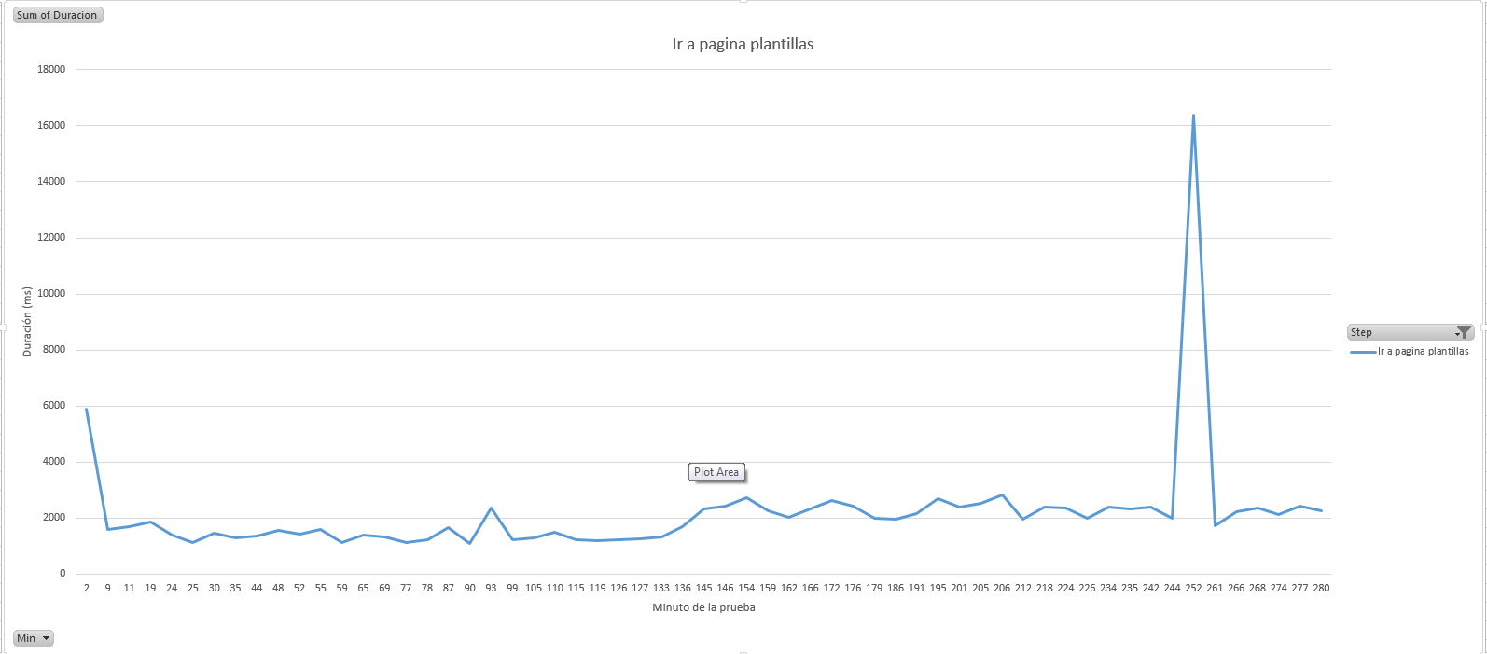

Gráfico 14 - Ir a página plantillas

**Ir a página órdenes**

Esta acción presenta un comportamiento regular y estable en la línea base. Cuando el sistema se encuentra bajo carga de trabajo, podemos observar como lo muestra el Gráfico 15 - Ir a página órdenes, en el minuto 79 de la prueba se encuentra un pico de 20 segundos.

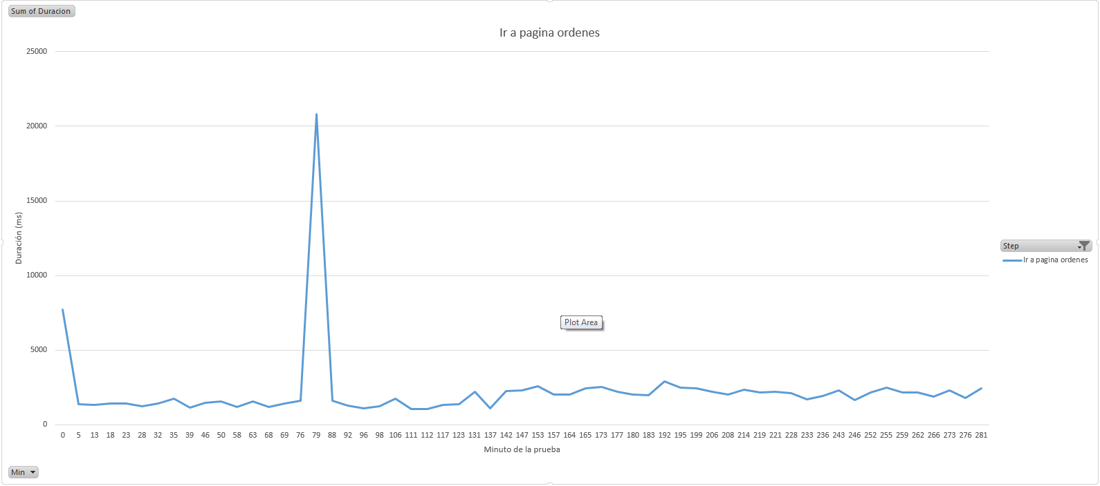

Gráfico 15 - Ir a página órdenes

**Acciones con comportamiento estable**

Hay un grupo de acciones que presentan un patrón de comportamiento positivo y estable a lo largo de la prueba, con tiempos de respuesta bajos.

Entre las acciones que manifiestan un comportamiento estable tenemos **Generar Reporte Activo y Pasivo**, **Generar reporte pasivos**, **Ir a página reportes**, **Login**, **Seleccionar reporte activo y pasivo**, **Seleccionar reporte backtesting**, **Seleccionar reporte efectivo**, **Seleccionar reporte pasivo**, **Cargar archivo popup.**

De las acciones mencionadas anteriormente las que presentan mayores tiempos de respuesta son:

**Ir a página reportes**

Para esta acción en la línea base de navegación web tenemos que sus tiempos de respuesta no superan los 1.6 segundos, cuando el sistema se encuentra sometido a una carga de trabajo sus resultados rondan los 2 segundos y en el minuto 249 de la prueba se puede notar un pico de 10 segundos.

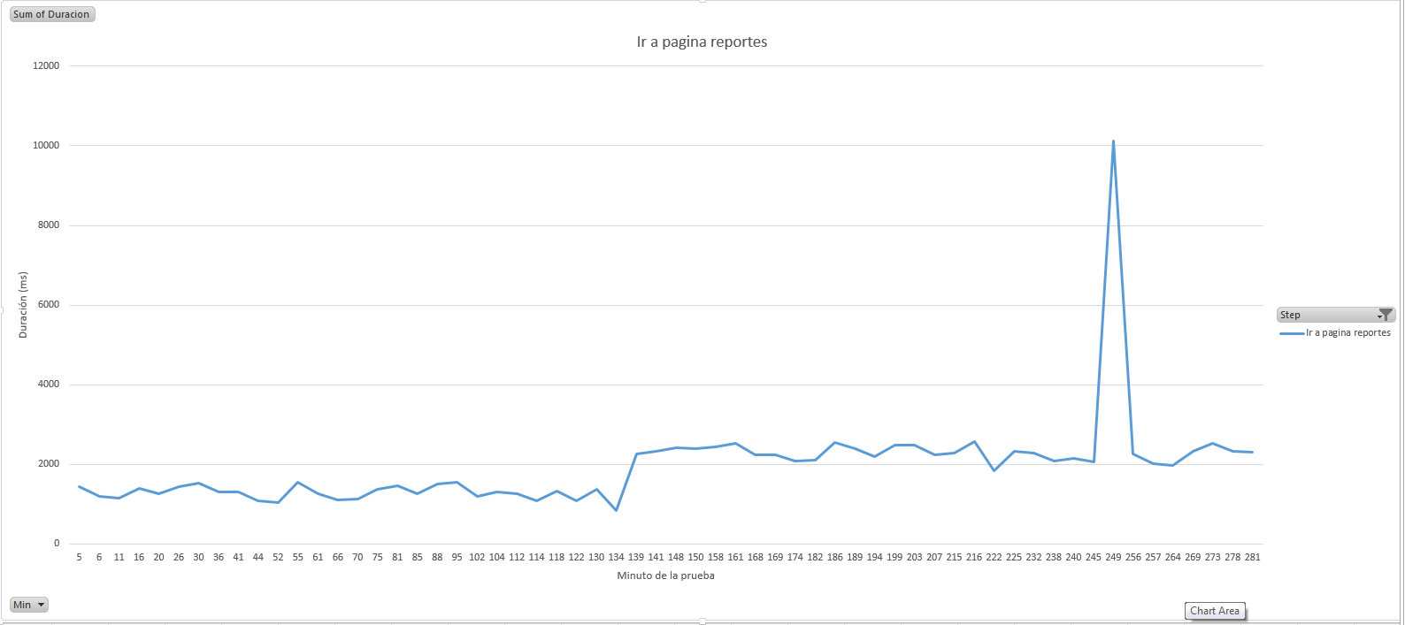

Gráfico 16 - Ir a página reportes

**Seleccionar reporte efectivo**

En la línea base tenemos que “Seleccionar reporte efectivo” no supera los 4.5 segundos, sin embargo para las pruebas con carga de trabajo, el pico máximo de esta acción se duplican alcanzando un máximo de 9 segundos al minuto 151 de la prueba.

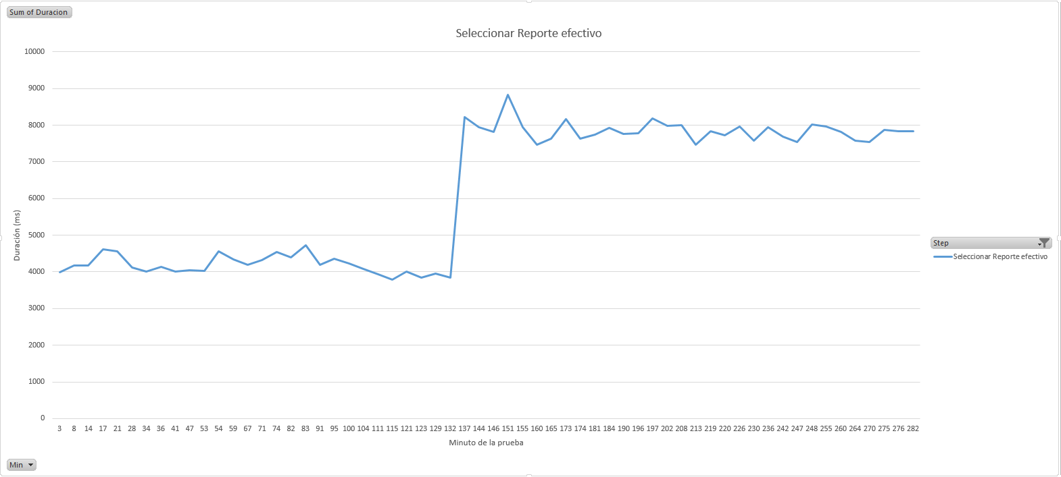

Gráfico 17 - Seleccionar reporte efectivo

## Comportamiento de Servidores

Durante la ejecución del ciclo de pruebas de rendimiento, se monitoreó el comportamiento del uso de recursos en la infraestructura del sitio del BCR-Riesgo de liquidez, particularmente los servidores de Base de Datos, los servidores de aplicación y los servidores de presentación.

Esta sección presenta una serie de gráficos que muestran las tendencias de comportamiento de cada uno de los servidores para las variables monitoreadas durante el tiempo de ejecución de los diferentes escenarios del ciclo de pruebas.

**Uso de Memoria RAM**

En el caso de los servidores de **Base de Datos**, el uso de memoria no se vio impactado en ningún momento a lo largo de la prueba. Se dieron variaciones muy mínimas en los valores observados, tal y como lo muestra el siguiente gráfico:

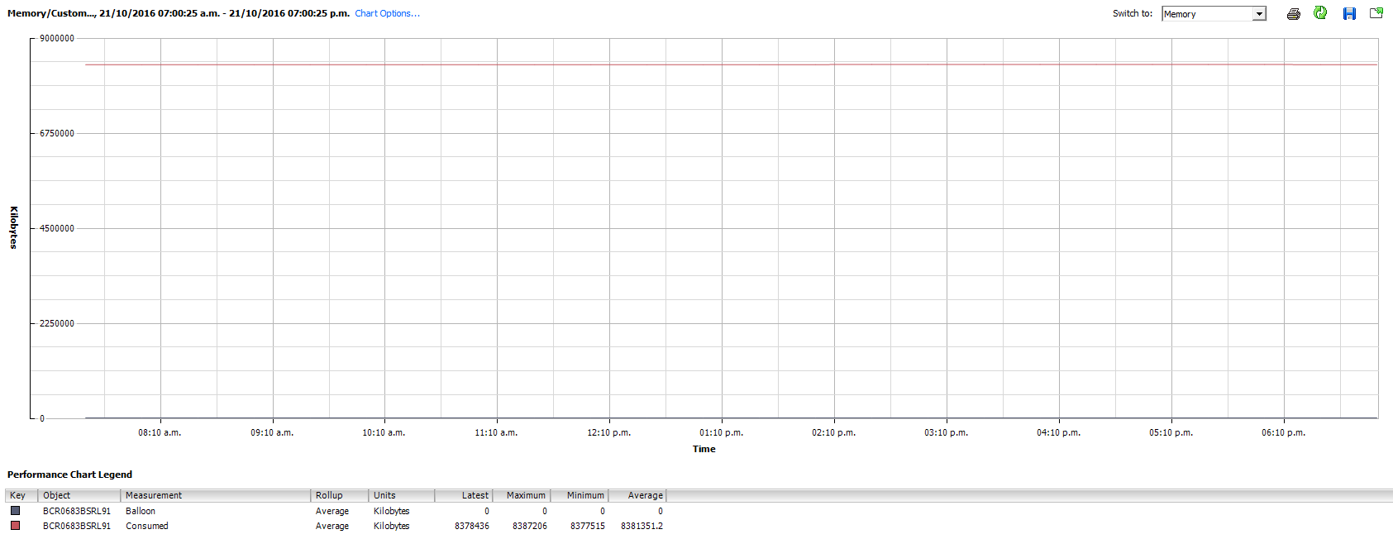

Gráfico 18 - RAM - Base de datos

En general los valores se mantuvieron muy cercanos a los 8.5 Gb de uso tanto en los valores máximos como mínimos a lo largo del proceso de pruebas.

En el caso de los **Servidores de aplicación** el uso de memoria RAM se mantuvo siempre por debajo de los 5Gb de consumo y no se encuentran irregularidades.

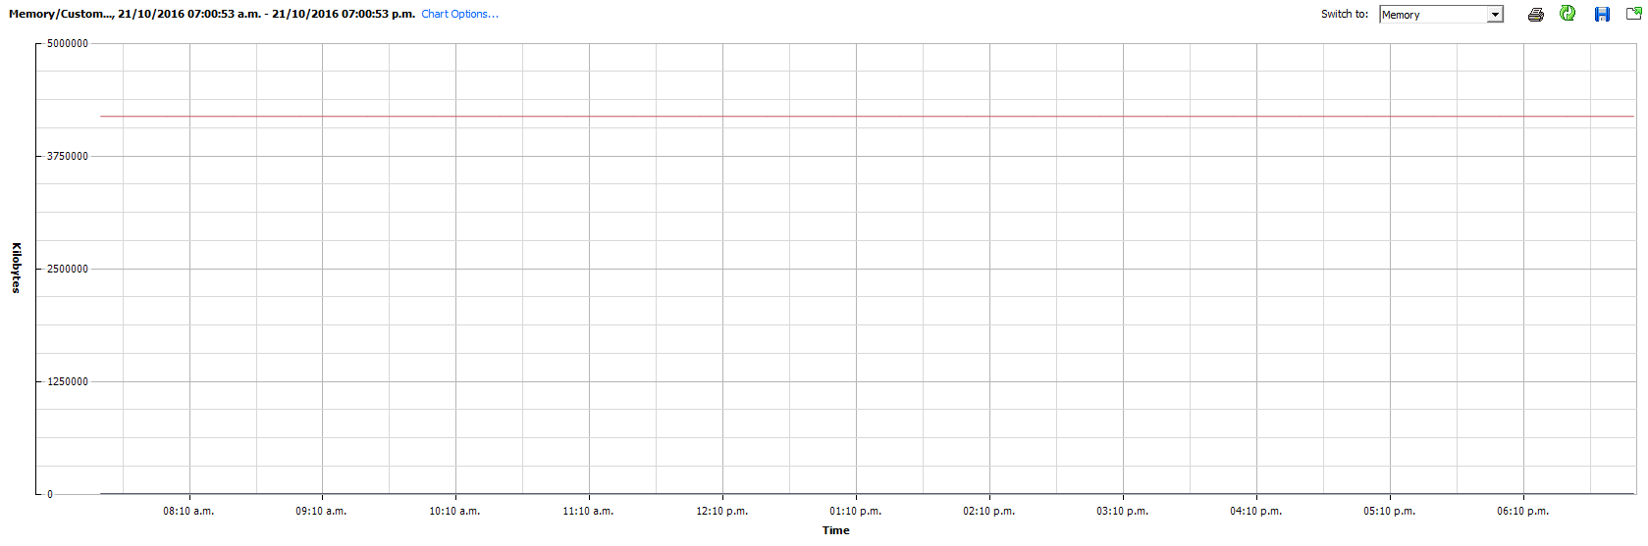

Gráfico 19 - RAM - Servidores de aplicación

El comportamiento de los **Servidores de presentación** fue muy estable a lo largo de la prueba, presentando valores de consumo de RAM menores a 5Gb de forma casi invariable a lo largo de las pruebas.

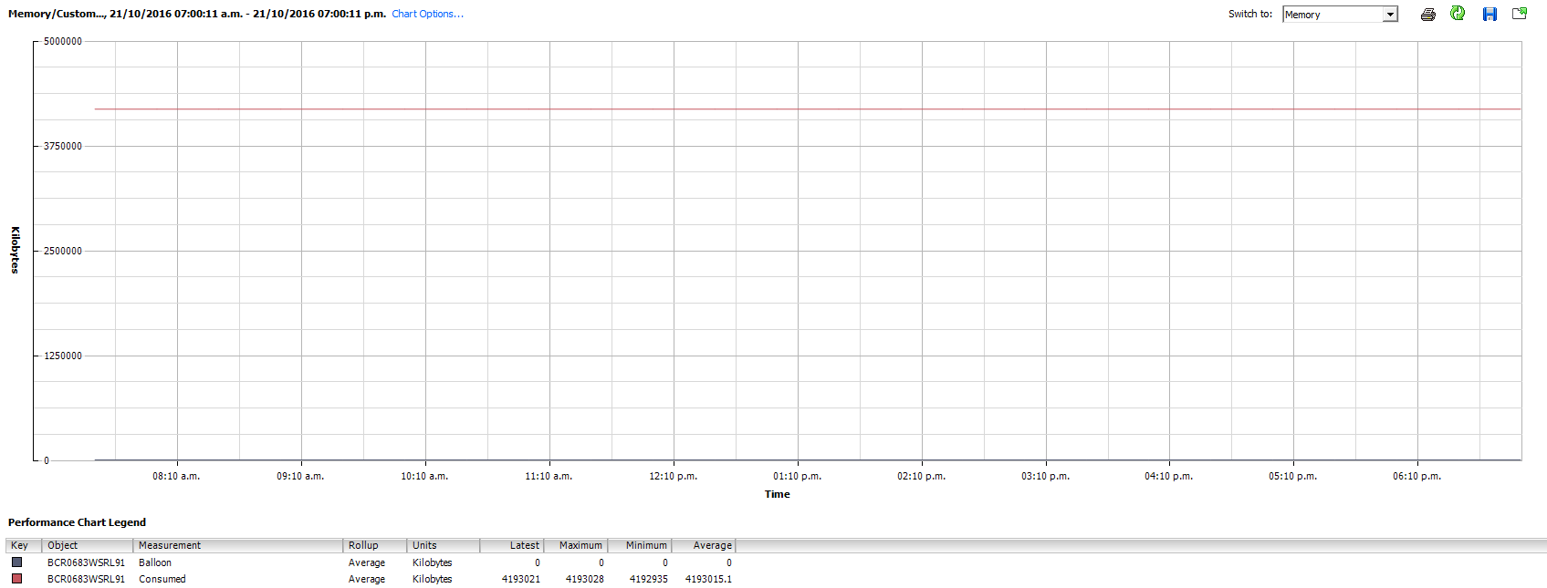

Gráfico 20 - RAM - Servidores de presentación

**Uso de CPU**

Durante la ejecución del ciclo de pruebas también se monitoreó el nivel de uso de CPU en los distintos servidores de la infraestructura del sistema del BCR-Riesgo de Liquidez.

El uso de CPU en el **Servidor de base de datos** presenta valores promedio muy estables, con una usabilidad del procesador cercana al 5% a lo largo toda la de la prueba.

Si se analiza la línea de valores máximos, nos damos cuenta de que llega hasta 7.41% de uso del CPU.

Ambos comportamientos se muestran en el siguiente gráfico:

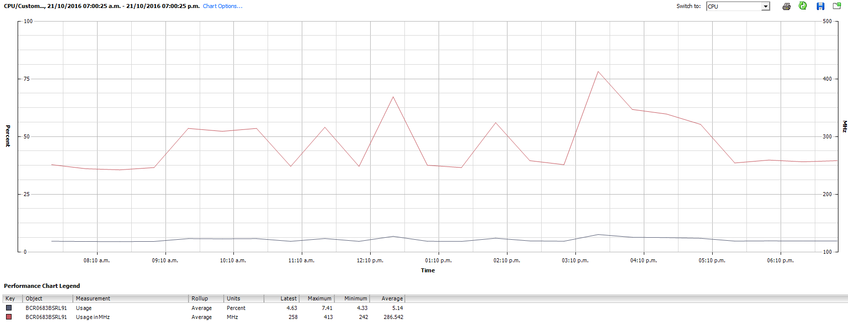

Gráfico 21 - CPU - Servidor Base de datos - BCR0683BSRL91

En el caso de los **Servidores de Aplicación** se tienen valores promedio cercanos al 14% de uso del CPU y valores máximos de poco más de un 45% de uso, tal y como se muestra en el siguiente gráfico:

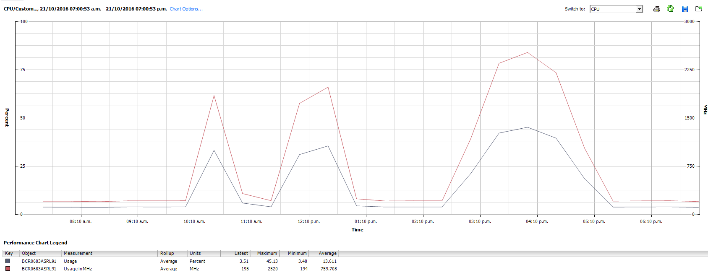

Gráfico 22 - CPU - Servidor aplicación -BCR0683ASRL91

Para el segundo servidor de aplicación el uso de CPU promedio registrado es de 9.5% y presenta valores máximos de hasta 32% de uso del CPU.

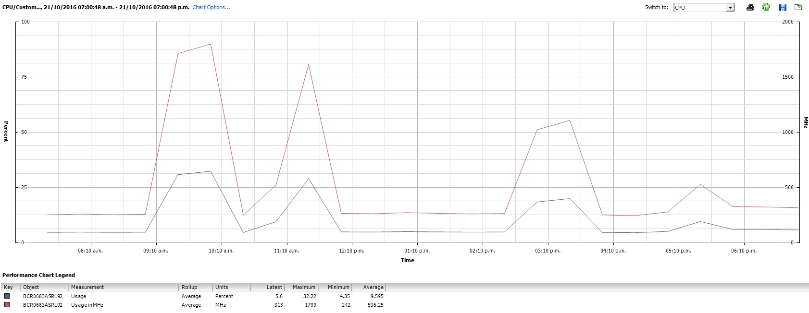

Gráfico 23 - CPU - Servidor aplicación - BCR0683ASRL92

Finalmente, los **Servidores de presentación** presentan valores de promedio de uso de CPU bajos, alrededor del 3% o 4% de manera constante. Los valores máximos **no** presentan un incremento importante durante el período de ejecución de la prueba, pero alcanzando valores no mayores a 7.5%, tal y como se observa en el grafico a continuación:

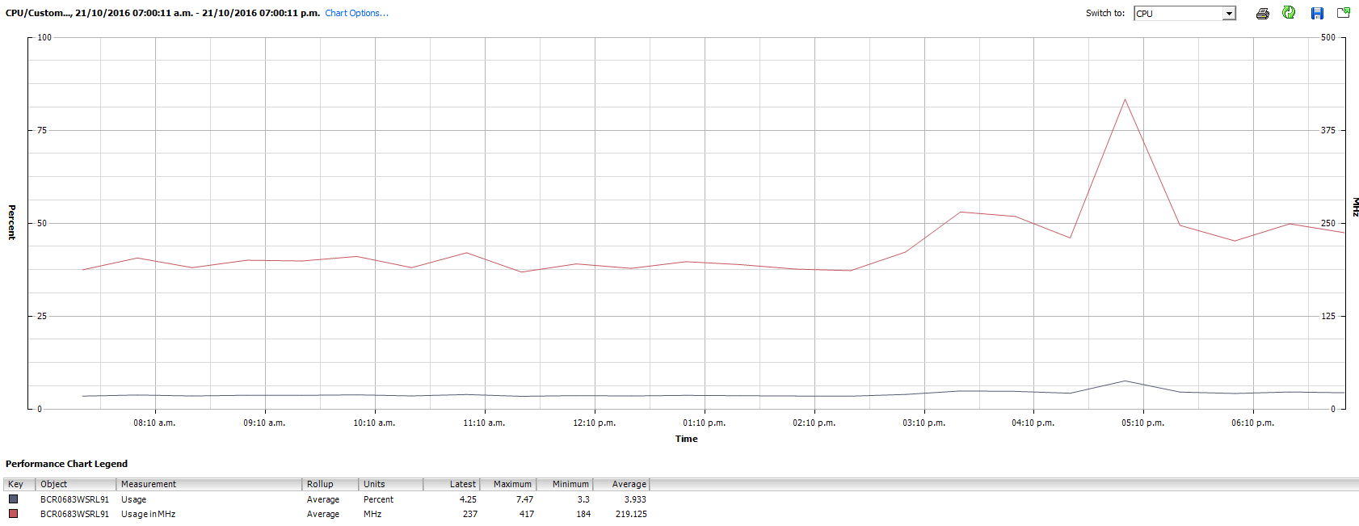

Gráfico 24 - CPU - Servidor presentación - BCR0683WSRL91

Para el segundo servidor de presentación se tienen valores promedio muy similares a los del primer servidor (BCR0683WSRL91) con un 3% de uso del CPU y valores máximos que rondan el 5.5% de uso del CPU como lo muestra el siguiente gráfico:

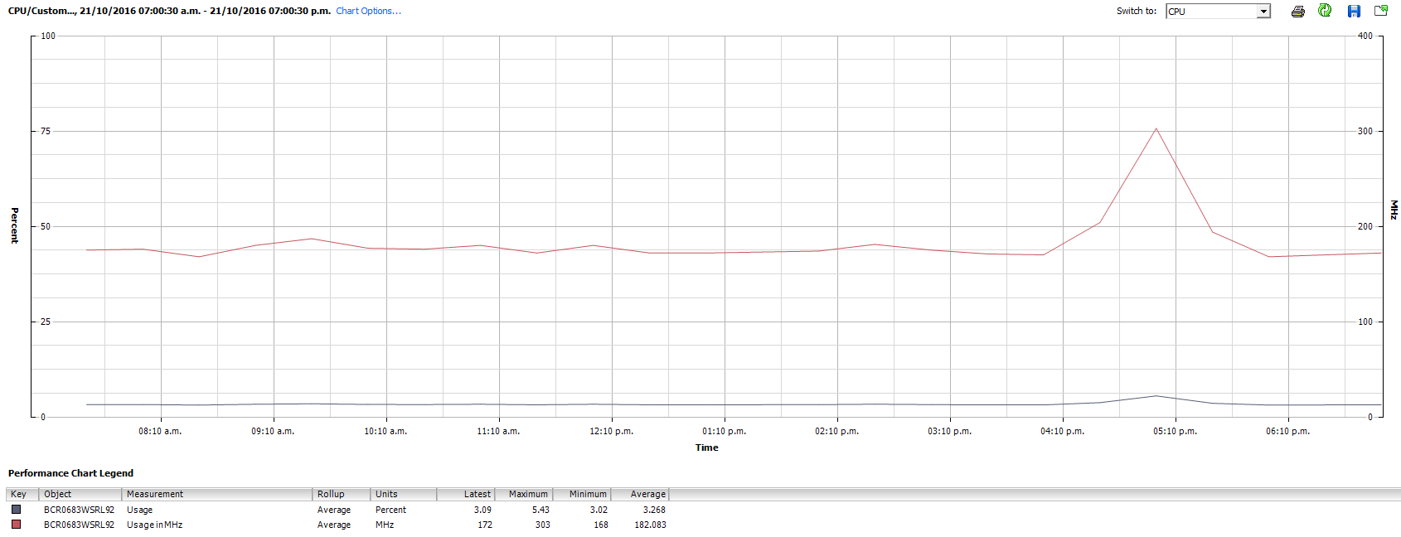

Gráfico 25 - CPU - Servidor presentación - BCR0683 WSRL92

# Principales Hallazgos

Durante la ejecución de este ciclo de pruebas de rendimiento, se han dado los siguientes hallazgos:

## Escenario I

* Todos los reportes se ejecutan en menos de 28 minutos, lo cual se encuentra dentro del rango de tiempo esperado que toma un reporte en procesarse.
* Los reportes que mayor tiempo toman en procesamiento son “Activos y Pasivos” y “Pasivos”, que se también es parte de los supuestos proporcionados por el banco.
* Para los reportes de tipo “Backtesting” y “Efectivo” los tiempos de procesamiento son muy rápidos, tomando menos de 1 minuto para cada uno.

## Escenario II

* Se identificaron 3 acciones que, en comparación con el resto, toman tiempos de respuesta elevados, estas acciones son: Iniciar Sesión, Cerrar Sesión, Cargar Archivo, todas con valores por encima de los 10 segundos.
* En general, la mayoría de acciones se mantienen por debajo de 5 segundos.

## Escenario III

* En algunos casos como Iniciar y Cerrar sesión, al momento de inducir carga de trabajo en la cola que procesa los reportes, los tiempos de respuesta se duplicaron en comparación con los resultados de la línea base generada en el escenario II.
* Cargar archivo triplicó su valor máximo alcanzado en la línea base, pasando de 11.9 a 45 segundos con carga de trabajo.
* Acciones que se mostraban estables en la línea base, se vieron afectadas por la inducción de carga en la cola de procesamiento de reportes, Ir a página plantillas paso de un pico máximo de 2.5 segundos a 16 segundos.
* Para el resto de las acciones se presentan valores menores a 10 segundos

## Servidores Físicos

* El uso de CPU muestra tendencias de valores promedio bajos para todos los servidores.
  + Los Servidores de aplicación son los más afectados, con valores que alcanzan el 45% en el peor escenario.
  + Los servidores de presentación y base de datos presentan valores promedio menores a un 10%.
* En el caso del consumo de memoria RAM
  + Los valores mostrados a lo largo de la prueba no muestran alteraciones importantes en los Servidores de base de datos manteniendo un constante de 8.5GB de uso.
  + En los Servidores de aplicación y presentación, se mantienen niveles casi invariables de uso de 4.2GB para ambos servidores

# Conclusiones

Luego de la primera ejecución de pruebas de rendimiento y tomando como referencia los hallazgos antes mencionados, se puede concluir lo siguiente:

* Los tiempos de procesamiento de reportes no se ven afectados significativamente en el escenario de carga.
* Los flujos de “Activos y Pasivos” y “Pasivos” con niveles altos de confianza y horizonte son los que generan mayor carga de trabajo en el sistema, sin embargo aún en estos casos la carga de trabajo no llegan a niveles que comprometan los tiempos de procesamiento en el sistema.
* Sí se puede determinar un impacto en la experiencia de usuario, sobre todo en las acciones de cargar archivo, ir a página solicitudes, iniciar y cerrar sesión.

En general podemos concluir que el sistema responde bien ante la carga de trabajo proporcionada, sin embargo se recomienda una revisión de los procesos de iniciar y cerrar sesión así como del proceso de ir a página solicitudes que fueron los más afectados durante la prueba.